Лабораторная работа 5

Построение структуры функциональной модели

Функциональная модель - это модель, которая показывает, какие функции у проектируемой модели и как они взаимодействуют между собой.

IDEF0 — методология функционального моделирования (англ. function modeling) и графическая нотация, предназначенная для формализации и описания бизнес-процессов. Отличительной особенностью IDEF0 является ее акцент на соподчиненность объектов. В IDEF0 рассматриваются логические отношения между работами, а не их временна́я последовательность (поток работ).

Стандарт IDEF0 был разработан в 1981 году в США департаментом Военно-воздушных сил для автоматизации промышленных предприятий. В процессе разработки программного обеспечения разработчики столкнулись с необходимостью разработки новых методов анализа бизнес-процессов. В результате появилась методология функционального моделирования IDEF0, в которой для анализа применяются специальные нотации IDEF0.

### Функциональная модель компании

Функциональная модель IDEF0 представляет собой набор блоков, каждый из которых представляет собой «черный ящик» со входами и выходами, управлением и механизмами, которые детализируются (декомпозируются) до необходимого уровня. Наиболее важная функция расположена в верхнем левом углу. А соединяются функции между собой при помощи стрелок и описаний функциональных блоков. При этом каждый вид стрелки или активности имеет собственное значение. Данная модель позволяет описать все основные виды процессов, как административные, так и организационные.  
  
Стрелки могут быть:

* Входящие – вводные, которые ставят определенную задачу.
* Исходящие – выводящие результат деятельности.
* Управляющие (сверху вниз) – механизмы управления (положения, инструкции и пр).
* Механизмы (снизу вверх) – что используется для того, чтобы произвести необходимую работу.

Входящие и исходящие стрелки точнее было бы называть вводящими и выводящими, так как по-английски они называются Input и Output соответственно. Но особенности перевода и привычные названия выглядят уже так, как сложилось. И все же для правильного понимания терминов важно помнить их значение в данном случае. Это подтверждается еще и тем, что данная нотация создана прежде всего для разработки ПО, и термины переводить правильнее в этой точки зрения.

Стрелки подписываются при помощи имен существительных (опыт, план, правила), а блоки – при помощи глаголов, т.е. в них описываются действия, которые производятся (создать товар, заключить договор, произвести отгрузку).

IDEF0 – это очень простой и одновременно наглядный язык описания бизнес-процессов. С помощью этого стандарта возможна передача информации между разработчиками, консультантами и пользователями. Стандарт очень тщательно разрабатывался, он удобен для проектирования, универсален. Для работы с ним существует множество инструментов, например, VISIO, BPWIN, ERWIN, Bussines studio и т. д.

Кроме того, использование для создания бизнес-моделей IDEF0 — это не только удобно, это еще и правильно. Этот инструмент был разработан для бизнес-аналитики, он прошел длительную и тщательную отладку и шлифовку. А потому при помощи IDEF0 создать функциональную модель без ошибок намного проще, чем без применения этого стандарта.

### Пример создания функциональной модели IDEF0

Для того чтобы понять, как работать с функциональным моделированием, я приведу пример процесса написания статьи.

Основной блок – «Написать статью».

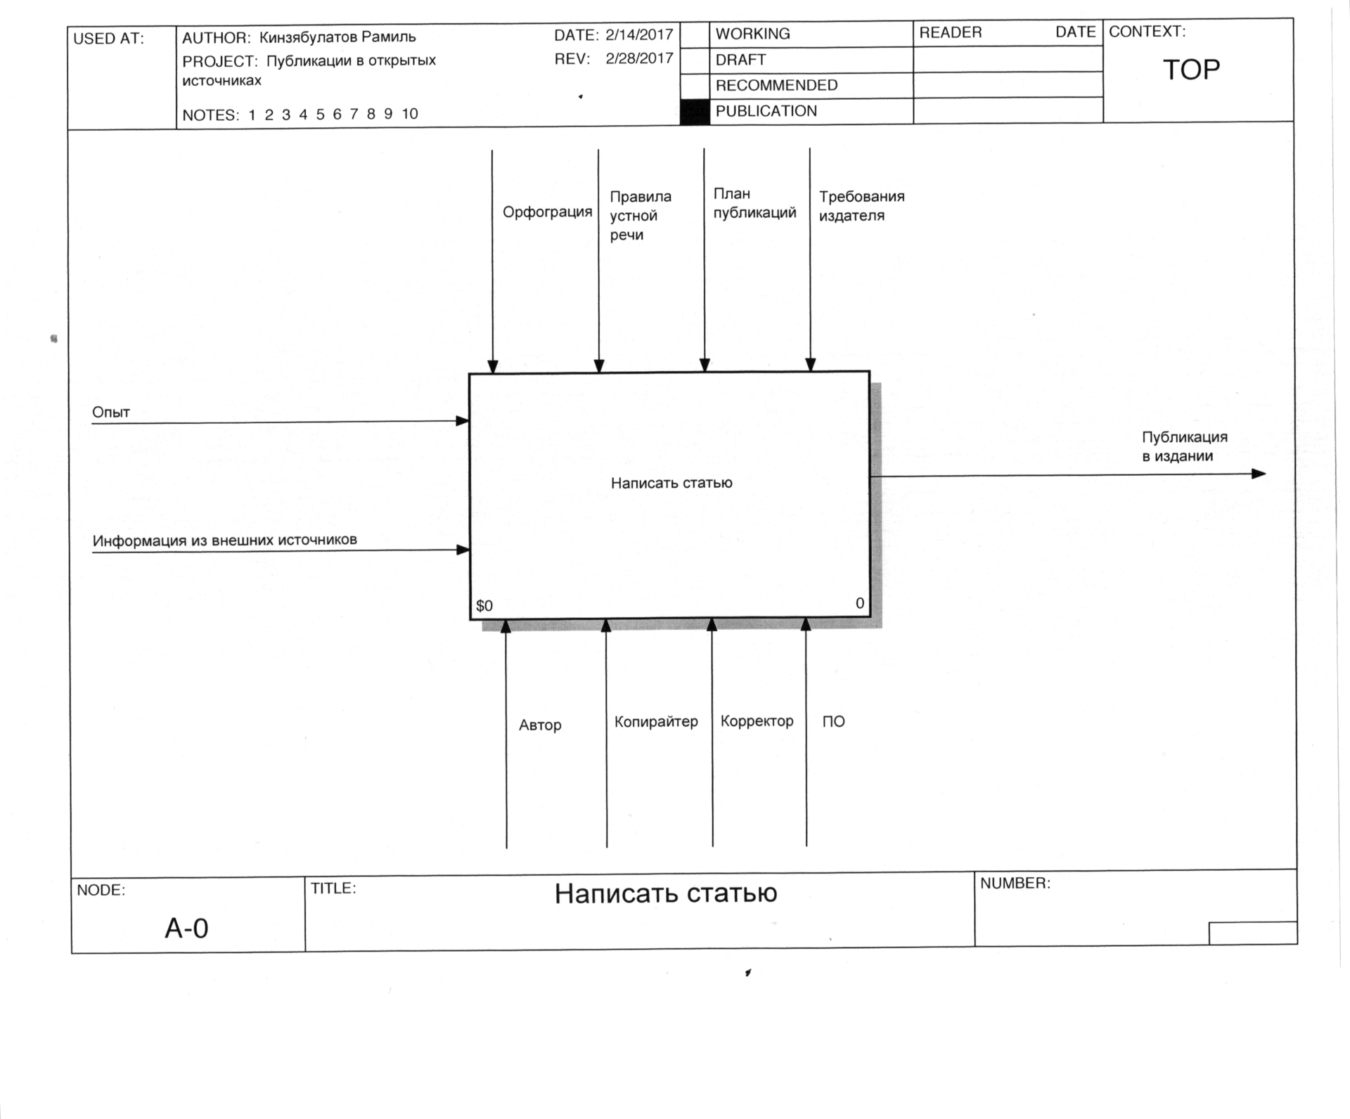  
*Пример описания функциональной модели верхнего уровня*

Входящие стрелки – «Опыт», «Информация из сторонних источников». Это те вводные, которые необходимы для начала работы.

Управляющие для написания статьи – это «План публикации», «Требования издателя», «Правила русского языка».

А в роли «Механизмов» выступают автор, копирайтер, корректор и программное обеспечение. В данном случае автор создает аудиоматериал, в котором собирает все мысли и идеи, которые должны быть отражены в статье. Копирайтер – это человек, который создает на основе этого материала, руководствуясь требованиями издателя, планом публикации и правилами русского языка, готовый текст статьи. Корректор проверяет материал на ошибки. А программное обеспечение – это те инструменты, которые используют в работе все участники процесса.  
  
Таким образом, я задал основные параметры процесса, его вход, выход, а также все необходимое для успешного проведения процесса. Но это – только основные рамки процесса. Так описывается общая схема работы компании в целом.   
  
На самом деле, процесс создания статьи, как и любой бизнес-процесс можно и нужно детализировать. Для этого я декомпозирую общий блок «написать статью» на связанные между собой элементы.  
  
В нашем случае работа делится на 4 основных этапа:

1. Подготовить аудио.
2. Подготовить текст
3. Подготовить текст к публикации.
4. Разместить статью в издании.

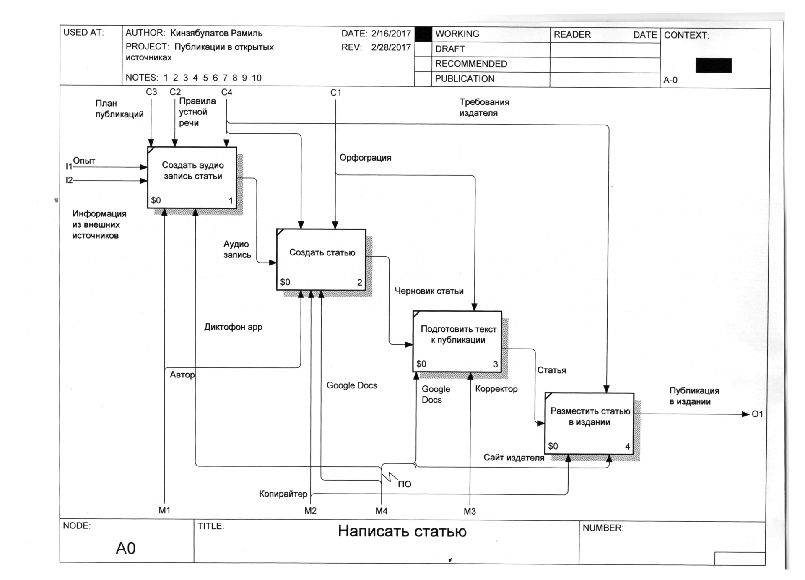  
*Пример описания функциональной модели бизнес процесса второго уровня*  
  
На схеме наглядно видно, на каком этапе какие управляющие элементы и какие механизмы задействованы.   
  
Так, автор при создании аудио использует свои знания и опыт, при этом руководствуется планом публикации и требованиями издателя. Копирайтер получает на входе аудиозапись, из которой, руководствуясь правилами русского языка, создает текст. Корректор получает текст и проверяет его, также руководствуясь правилами русского языка. Для размещения статьи в издании необходимо специальное программное обеспечение.   
  
При создании функциональной модели ключевыми параметрами являются цель и точка зрения. Исходя из них, моделирование одних и тех же процессов может выглядеть несколько по-разному. Например, в моем случае целью является «рассказать о процессе написания статьи». А точка зрения копирайтера – это «написание и публикация статьи с точки зрения руководителя процесса».  
  
Так, если бы тот же процесс был описан с точки зрения копирайтера, то входящими были бы опыт и аудиофайл от автора. При этом в таком случае под Опытом подразумевался бы опыт копирайтера, но не руководителя или автора. А потому первое, что нужно определить при создании модели бизнес-процесса – это выбрать точку зрения и четко сформулировать цель.  
  
Такое моделирование не только наглядно, но и очень удобно для принятия эффективных управленческих решений. Например, в описанном выше бизнес-процессе есть два отдельных специалиста — копирайтер и корректор. Если я поставлю задачу оптимизировать финансирование проекта, то я благодаря схеме сразу увижу, где это и как можно сделать. Так, к копирайтер и корректор пользуются примерно одинаковыми правилами, но копирайтер получает аудио, а выдает результат в виде текста, корректор же и принимает, и отдает текст. А потому при необходимости я могу, скажем, за половину стоимости обязанности корректора предложить копирайтеру. Так я сэкономлю средства и время на взаимодействие разных специалистов. Конечно, я понимаю все заслуги корректоров и почему лучше работать с отдельным специалистам. Но напоминаю — у меня стоит задача: оптимизация затрат.  
  
Без такого наглядного инструмента было бы сложнее определить, какие из блоков можно удалить и, таким образом, оптимизировать работу.

### Как создавать нотации IDEF0

Существует множество различных программных продуктов, которые можно применять при создании нотаций. Какие-то созданы специально для функционального моделирования, другие предназначены для любой работы с графическими элементами. Где и как вы будете строить эти модели – решать вам.  
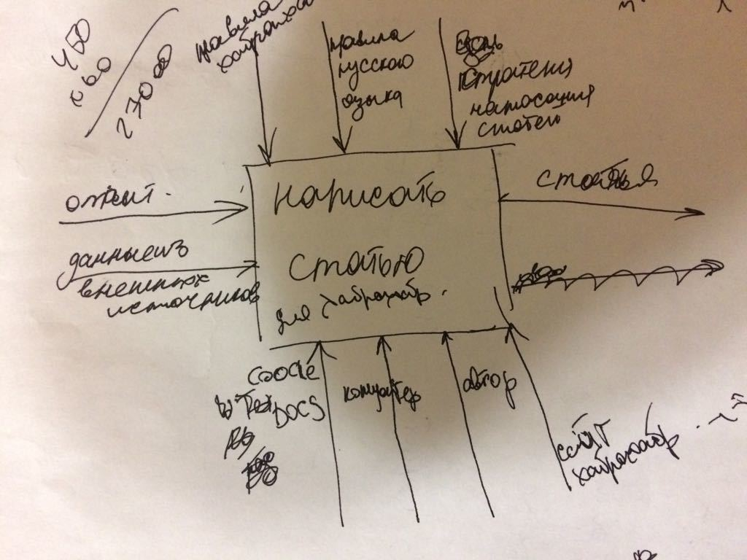  
Я лично считаю, что на первом этапе нет ничего лучше, чем обычная бумага, простой карандаш и ластик, чтобы вносить корректировки в случае ошибок.  
  
Для того чтобы создать нотацию существующих бизнес-процессов, т.е. описать, как сейчас работает компания, необходимо принципы работы изучить. Сторонний специалист (консультант, разработчик) для этого проводит интервью. На первом этапе на вопросы отвечает руководитель компании, далее в процессе детализации нотации проводятся интервью сотрудников, отвечающих за различные этапы работы.  
  
При этом важно понимать, что в результате потребуется 2 нотации. Первая будет отображать бизнес-процессы в виде «как есть». Ее вы создаете на основе интервью и согласовываете каждую детализацию с сотрудниками компании и руководителем. Очень важно, чтобы ваше видение существующих процессов совпало с реальностью, именно для этого и требуется подтверждение на всех уровнях.  
  
Вторая нотация – «как должно быть». Она создается на основе первой и тех изменений, которые вы предлагаете внести в структуру работы для оптимизации и автоматизации работы компании в рамках выполнения поставленной задачи.

### Требования стандарта IDEF0

Базовые требования стандарта IDEF0, в принципе, я описал выше и показал на примере.

1. В левом верхнем углу всегда – главный элемент.
2. Все элементы должны иметь входящие и исходящие стрелки, так как для выполнения необходимо что-то получить на входе (заказ, поставленную задачу), а после обработки на выходе необходимо передать готовый продукт. Входящие стрелки всегда слева, исходящие – справа.
3. Сверху – управляющие элементы, снизу – механизмы, необходимые для выполнения процесса.
4. Если на одном листе (экране) располагается несколько блоков, каждый последующий располагается справа и ниже предыдущего.
5. Необходимо стремиться создавать схемы таким образом, чтобы пересечение стрелок было сведено к необходимому минимуму.

Стандарт IDEF0 включает в себя также общепринятые обозначения, правила, требования к блокам диаграмм, имеет собственную семантику. Подробно ознакомиться с ними можно в документе [«Методология функционального моделирования IDEF0»](http://www.nsu.ru/smk/files/idef.pdf).

### Типичные ошибки

Функциональное моделирование выполняют при помощи самых разных инструментов, в том числе, не предназначенных для моделирования. В последнем случае нет проверки на ошибки и ограничения стандарта. Желание повысить наглядность и отсутствие опыта при этом часто оканчиваются ошибками.

#### Использование различных цветов

Все элементы на диаграмме одинаково важны. При функциональном моделировании нет более или менее важных элементов. Исчезновение любого приведет к нарушению процесса и производственному браку.   
  
Часто при моделировании на бумаге или в различных программах пользователи пытаются повысить наглядность за счет использования разных цветов. Это одна из самых распространенных ошибок. На самом деле, применение разноцветных стрелок и блоков только вносит дополнительную путаницу, а также искажает восприятие схемы.   
  
Ваша модель должна читаться в черно-белом виде, без каких-то дополнительных цветовых решений. Такой подход одновременно помогает избежать недоразумений и дисциплинирует создателя модели, в результате читабельность и грамотность модели повышаются.

#### Слишком большое количество блоков

При составлении модели часто стараются отобразить на одном листе все нюансы работы компании со всеми подробностями. В результате получается очень большое количество блоков с большим количеством управляющих стрелок. Читабельность при этом теряется.  
  
Оптимальный вариант – это детализация, достаточная для понимания вопроса, и не более того. Подробная детализация работы каждого подразделения или даже сотрудника может раскрываться при выборе подробного просмотра того или иного процесса. И создается такая структура только если это действительно нужно для работы или принятия решения.

#### Нарушение структуры при внесении корректировок

Внимательно следите за тем, чтобы не возникло путаницы или процессов без входящих, исходящих и других важных элементов. Например, если в приведенном выше примере, я посчитаю нужным сместить точку зрения на копирайтера, я удалю из схемы автора. И тогда управляющие элементы «опыт автора и сторонние источники», а также план публикации становятся ненужными. Ведь ими пользуется автор. Копирайтер работает с аудиофайлом. И если они останутся в общей схеме, то при детализации будут вести непонятно куда и вносить путаницу.  
  
Аналогично, если я решу добавить какой-то блок, важно убедиться, чтобы он также имел все необходимые атрибуты. Здесь очень важна внимательность, так как при моделировании сложных бизнес-процессов изменения в одной части модели могут повлечь за собой изменения в другой. Их обязательно нужно внести.

#### Правила названия управляющих элементов и блоков

Важно запомнить простое правило: управляющие стрелки называют именами существительными, блоки – глаголами. Так принято в стандарте IDEF0, и такой подход помогает избежать путаницы и ошибок.  
  
Чаще всего ошибки допускают при названии блоков. Например, вместо «Создать статью» пишут «Создание статьи». Блоки в данном подходе – это действия, а потому они должны быть всегда глаголами.

### Выгоды использования IDEF0

* **Самая первая выгода очевидна – это наглядность.** Вы сами начинаете понимать, как работает та или иная система, и можете также наглядно пояснить, где в этой системе «тонкие места» и как ваши решения помогут избавиться от них.
* **Взаимопонимание и отсутствие разночтений.** При обсуждении работы компании с использованием функциональной модели у вас имеются наглядные и понятные интуитивно блоки задач с управляющими элементами. Кроме того, функциональное моделирование предполагает создание в случае необходимости глоссария, в котором раскрываются условные обозначения и термины. В результате вы с клиентом, руководителем, другими сотрудниками при обсуждении проблемы говорите на одном языке.
* **Простота и высокая скорость создания модели.** Конечно, научиться моделированию не так просто, как кажется. Ведь схема — это, по сути, сверхплотная подача информации, что очень хорошо для понимания, но для реализации такой подачи требуется особый подход. Мозг аналитика выступает в данном случае как очень мощный пресс с одной стороны, и фильтр – с другой. Но с опытом этот процесс становится очень быстрым. В результате вы получаете инструмент, который поможет и самому разобраться, что же происходит в той или иной системе, и при помощи созданного в сжатые сроки наглядного пособия проиллюстрировать важные моменты коллегам или заказчикам.
* **Дисциплина и отсутствие ошибок.** Стандарт IDEF0 предполагает строгие рамки и правила. Такой подход дисциплинирует, а привычка действовать в рамках стандарта помогает избежать ошибок по невнимательности. Любые нарушения стандарта становятся сразу заметны.

**Порядок выполнения работы**

Разработайте диаграмму в соответствии с вариантом индивидуального задания на проектирование системы